ANTALYA DEMRE YAT LİMANI (YİD)

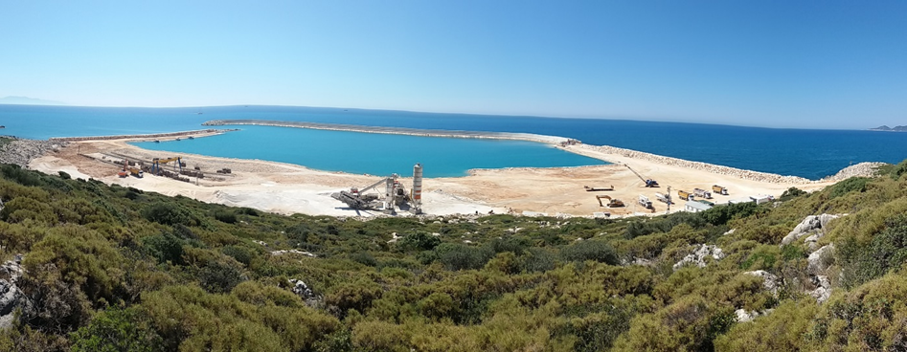

Kapasitesi : Denizde 400, karada 100 olmak üzere toplam 500 yat.
Teknik Özellikler : 958m ana, 281m tali mendirek, 287m (-5m) rıhtım,
ve 400m geri saha dolgusu
Açıklamalar : YİD modeli ile ihale edilmesi için çalışmalar sürdürülmektedir.

